**如何修复任务分析数据**

**-kendy 数据平台部 20150413**

**1.若任务分析中有某个任务数据为0，或不存在**

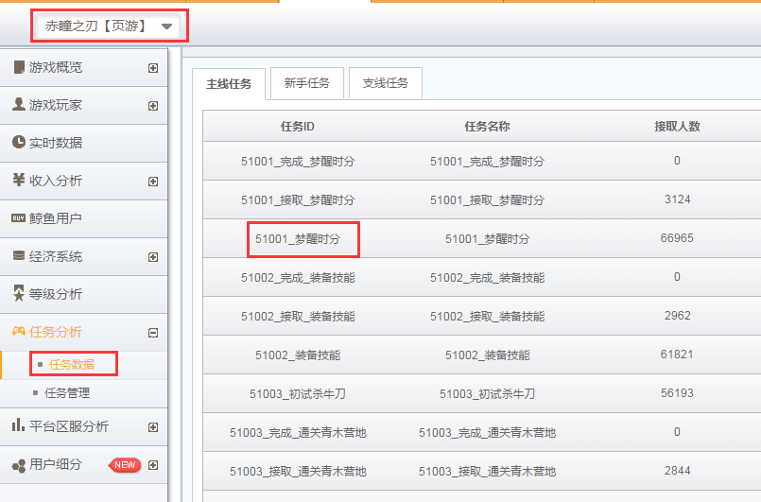

**2.首先查看数据库中是否有数据**

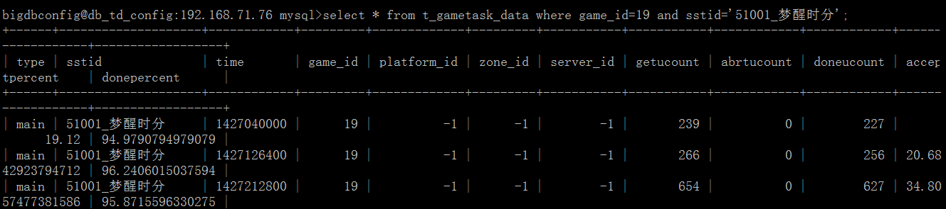

**3.若有数据，说明问题出在前端页面显示有问题。**

**4.若库中无数据，查看hadoop中是否有数据**

C:\Users\kendy\AppData\Local\Temp\enhtmlclip\Image(2).png

**5.若有数据，重跑一下脚本**

C:\Users\kendy\AppData\Local\Temp\enhtmlclip\Image(3).png

**6.跑完检查数据是否修复。**